  - JURIGEST ENTERPRISE

Manual de administración técnica
  - Codificación implementación y puesta en marcha
Versión 1.0
Revisión 4 de octubre de 2026

Documento de consulta y capacitación
Utilice los capítulos por tarea. Las instrucciones corresponden al proyecto revisado. Las acciones disponibles dependen de los permisos. Las imágenes de referencia aportadas pueden mostrar una versión anterior de los controles; cada pie explica las diferencias. Los esquemas están identificados como tales.

Contenido
01 Alcance y responsabilidades
02 Arquitectura del proyecto
03 Mapa de archivos y codificación
04 Modelo de datos y reglas de negocio
05 Preparar el equipo de desarrollo
06 Configurar servicios y secretos
07 Base de datos y migraciones
08 Puesta en marcha local
09 Administrador inicial y gestión de cuentas
10 Roles permisos y alcance del receptor
11 Seguridad sesiones y auditoría
12 Cambio de nombre y conservación de asignaciones
13 Codificación de cambios y pruebas
14 Implementación productiva
15 Aceptación y puesta en servicio
16 Respaldo recuperación y continuidad
17 Diagnóstico y mantenimiento
18 Referencias y actualización del manual
Los títulos están disponibles en el panel de navegación de Word para acceder a cada capítulo.

01 Alcance y responsabilidades
Este manual permite administrar Jurigest Enterprise, comprender su código y preparar su instalación. Describe el proyecto revisado el 4 de octubre de 2026. El entorno local de referencia es Windows con SQL Server Express y dos procesos separados para Web y API. La guía de producción describe preparación y despliegue; no acredita una instalación productiva ya habilitada.

Procedimiento y puntos de control
1. El administrador funcional crea cuentas, define permisos, supervisa catálogos y consulta auditoría.
2. El responsable técnico mantiene código, base de datos, archivos, configuración, servicios y respaldos.
3. Antes de cambiar una versión, conservar un estado recuperable y registrar responsable, fecha y resultado.
4. Usar el manual de usuario para la operación judicial; consultar este manual para instalación, soporte y control.
Las capturas contienen datos del entorno aportado por el usuario. Distribuirlas solo dentro del equipo autorizado. Los esquemas explicativos no son capturas reales.

02 Arquitectura del proyecto
La solución utiliza .NET 10 y separación inspirada en DDD y Clean Architecture. La Web consume la API mediante IJurigestApiClient. La API aplica autenticación y permisos antes de ejecutar casos de uso. SQL Server conserva datos judiciales y de seguridad.
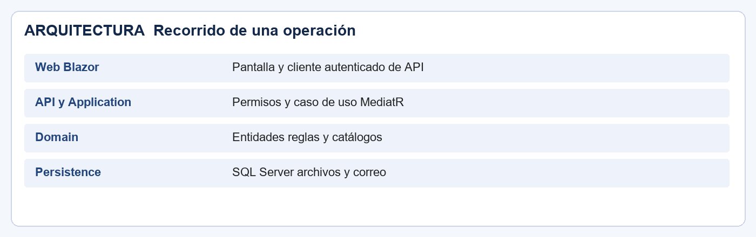
Arquitectura basada en los proyectos y servicios registrados en el código

Procedimiento y puntos de control
1. Domain contiene entidades, catálogos, enumeraciones y reglas de negocio.
2. Application contiene comandos y consultas MediatR y abstracciones de persistencia, seguridad y almacenamiento.
3. Persistence implementa Entity Framework Core, repositorios, migraciones, archivos y correo.
4. API define contratos HTTP, controladores, JWT, permisos, límites de solicitudes y salud.
5. Web contiene componentes Razor, estilos, sesión y módulos JavaScript de impresión.
6. Mobile es un cliente MAUI en etapa inicial y no sustituye la Web documentada.

03 Mapa de archivos y codificación
Los rótulos de pantalla pueden cambiar sin cambiar los nombres técnicos heredados. Antes de editar un campo, revisar su enlace, contrato y almacenamiento. La carátula breve y el nombre completo del demandado son independientes.

Procedimiento y puntos de control
1. Para una pantalla, revisar Components/Pages, su razor.css, el modelo Web y las llamadas del cliente de API.
2. Para una operación, seguir Controller → comando o consulta Application → entidad Domain → repositorio Persistence.
3. Para imprimir, revisar wwwroot/js: formulario-rvm.js, informe-recibos.js e imprimir-documento.js.
4. Usar UTF-8 al editar. No revertir cambios ajenos ni efectuar cambios masivos de formato sin necesidad.
5. Los catálogos tienen códigos o identificadores persistidos. No renumerar valores ya usados.
6. Cuando se agregue un campo, verificar entidad, configuración EF, migración, contrato, respuesta y modelo de pantalla.
Área | Ubicación
Solución | JurigestEnterprise.slnx
Pantallas y diálogos | src/Jurigest.Web/Components/Pages y Shared
REST | src/Jurigest.API/Controllers
Esquema SQL | src/Jurigest.Persistence/Migrations
Pruebas | test/Jurigest.Domain.Tests Application.Tests e Integration.Tests

04 Modelo de datos y reglas de negocio
La causa agrupa demandados, avales y diligencias. La diligencia conserva programación, receptor, ubicación y resultado. El registro del resultado puede generar un estampe y un recibo. Los documentos cargados se almacenan por separado.

Procedimiento y puntos de control
1. Los identificadores internos son GUID. ROL y tribunal identifican el expediente en la interfaz; respetar IdentificacionCausa para normalización.
2. La edición general de diligencia se permite para pendientes. La corrección de resultado usa su flujo específico.
3. Dirección y comuna se informan juntas o permanecen ambas vacías.
4. El monto del recibo es positivo y totaliza gestión más adicionales. La fecha de pago no precede la emisión.
5. Catálogos abastecen tipos, encargos, diligencias realizadas, comunas, abogados, tribunales, materias, receptores y vehículos.
6. La edición de cuenta valida nombre, correo, RUT y contacto. Correo y RUT duplicados se rechazan.
Tipo de diligencia | Código base
Notificación Requerimiento Embargo | 1 2 3
Lanzamiento Retiro exhorto Retiro expediente | 4 5 6
Incautación Protesto Citación Otro | 7 8 9 99
Recibo pendiente y pagado | 1 y 2

05 Preparar el equipo de desarrollo
Se requiere .NET SDK 10, SQL Server disponible y dotnet-ef compatible con EF Core 10. El ejemplo local usa localhost\SQLEXPRESS y la base JurigestEnterprise. Mantener un ambiente de pruebas separado de la información judicial real.

Procedimiento y puntos de control
1. Obtener el código autorizado y trabajar en C:\JurigestEnterprise o una ubicación equivalente.
2. Confirmar SDK con dotnet --info y acceso a SQL Server con una identidad autorizada.
3. Restaurar dependencias y compilar antes de modificar la base.
4. Configurar conexión y JWT antes de iniciar API o ejecutar migraciones.
5. Consultar launchSettings: Web local en 5088 y API local en 5289.
6. Preparar carpeta de documentos con permisos de lectura y escritura para la identidad de servicio.

Comandos de referencia
dotnet --info
dotnet restore JurigestEnterprise.slnx
dotnet build JurigestEnterprise.slnx
dotnet tool install --global dotnet-ef --version 10.*

06 Configurar servicios y secretos
Los valores se toman de appsettings, archivos por entorno, secretos de desarrollo y variables de entorno. Las variables anidadas usan doble guion bajo. No almacenar contraseñas o claves reales en el repositorio.

Procedimiento y puntos de control
1. API: ConnectionStrings__DefaultConnection, Jwt__Issuer, Jwt__Audience, Jwt__Key y Jwt__ExpirationMinutes.
2. Web: Api__BaseUrl debe apuntar a la API alcanzable desde el servidor Web.
3. Correo: Email__Smtp__Host, Port, UseStartTls, Username, Password, FromAddress, FromName y RecoveryUrl.
4. Archivos: FileStorage__RootPath. Por defecto usa App_Data/Documentos dentro del contenido de la API.
5. Producción requiere HTTPS para URL de API y recuperación, y clave JWT de al menos 64 caracteres.
6. Ajustar AllowedHosts y ReverseProxy__KnownProxy. deploy/production.env.example sirve como catálogo de claves, no como configuración lista.

Comandos de referencia
dotnet user-secrets set "Jwt:Issuer" "jurigest-local" --project src/Jurigest.API
dotnet user-secrets set "Jwt:Audience" "jurigest-web-local" --project src/Jurigest.API
# Configurar Jwt:Key en el almacén seguro autorizado
# Configurar ConnectionStrings:DefaultConnection para el entorno
Comprobar conectividad Web→API→SQL, escritura de archivos y recuperación de contraseña por correo. No copiar claves de producción a ejemplos.

07 Base de datos y migraciones
Las migraciones de EF Core describen cambios de esquema. Aplicarlas a la base correcta una sola vez por versión. Recompilar Web no elimina ni recrea causas.

Procedimiento y puntos de control
1. Confirmar cadena, base y entorno antes de ejecutar comandos.
2. Conservar un respaldo nativo SQL previo cuando la base contiene datos reales.
3. Usar Persistence como proyecto y API como startup al ejecutar database update.
4. Comprobar has-pending-model-changes para detectar divergencia de modelo y migraciones.
5. Para un campo nuevo, actualizar entidad y configuración, generar migración, revisar operaciones y probar en base aislada.
6. Verificar conteos y vínculos después de actualizar. No eliminar migraciones aplicadas sin plan de compatibilidad.

Comandos de referencia
dotnet ef database update --project src/Jurigest.Persistence --startup-project src/Jurigest.API
dotnet ef migrations has-pending-model-changes --project src/Jurigest.Persistence --startup-project src/Jurigest.API
dotnet ef migrations add NombreDescriptivo --project src/Jurigest.Persistence --startup-project src/Jurigest.API

08 Puesta en marcha local
Web y API son procesos distintos. Iniciar API antes de validar operaciones Web. El navegador puede mostrar una versión antigua si el proceso ejecuta ensamblados anteriores.
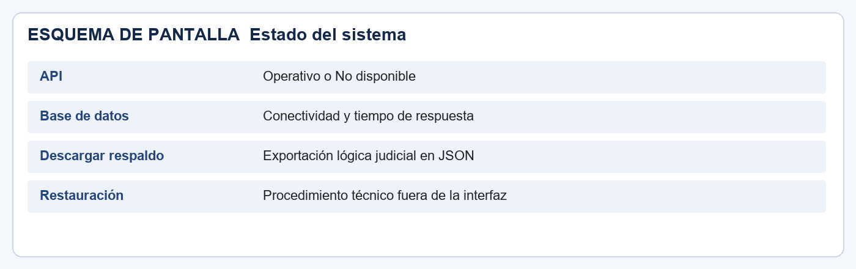
Esquema de las verificaciones de Estado del sistema

Procedimiento y puntos de control
1. Iniciar API y Web desde la raíz en terminales separadas.
2. Consultar http://localhost:5289/health/live y /health/ready; la segunda confirma conectividad SQL.
3. Abrir http://localhost:5088 e iniciar sesión.
4. Como administrador, consultar /sistema y hacer recorrido operativo con una cuenta de prueba.
5. Para aplicar cambios, detener solo los procesos del proyecto, compilar y volver a iniciar.
6. Usar --no-build únicamente después de una compilación correcta. Reiniciar Web puede invalidar las sesiones en memoria.

Comandos de referencia
dotnet run --project src/Jurigest.API
dotnet run --project src/Jurigest.Web

09 Administrador inicial y gestión de cuentas
Bootstrap crea el administrador inicial únicamente en Development. No existe un asistente productivo de aprovisionamiento documentado en el repositorio; definir un procedimiento controlado antes del despliegue.
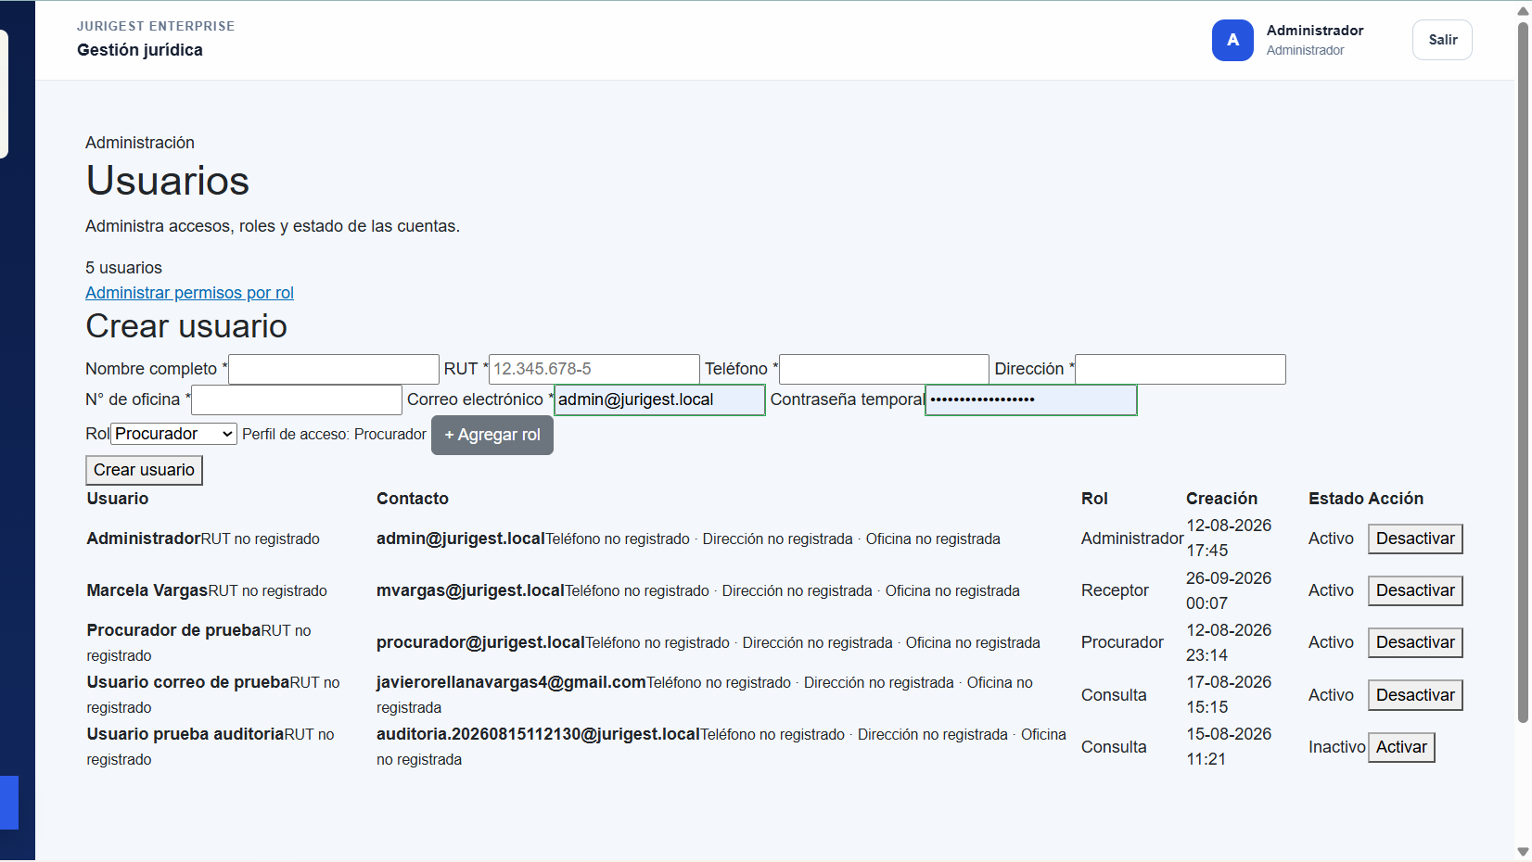
Referencia de Usuarios anterior al ajuste visual y al botón Modificar; el texto describe los controles vigentes

Procedimiento y puntos de control
1. En desarrollo usar POST /api/seguridad/bootstrap solo cuando no existe administrador inicial.
2. En Usuarios, completar nombre, RUT, teléfono, dirección, oficina, correo, contraseña temporal y rol.
3. Crear la cuenta y entregar credenciales por el canal autorizado. Primer ingreso obliga a cambiar la clave.
4. Modificar permite editar identidad y contacto; este formulario conserva rol y contraseña.
5. Activar y Desactivar cambian disponibilidad de la cuenta. La autodesactivación del administrador está impedida.
6. Comprobar cuenta y permisos con un usuario de prueba antes de entregar el acceso.

10 Roles permisos y alcance del receptor
Los perfiles base son Administrador, Abogado, Procurador y Consulta. Un rol de catálogo como Receptor se vincula a un perfil. Los permisos efectivos se configuran por rol y la administración permanece exclusiva del administrador.
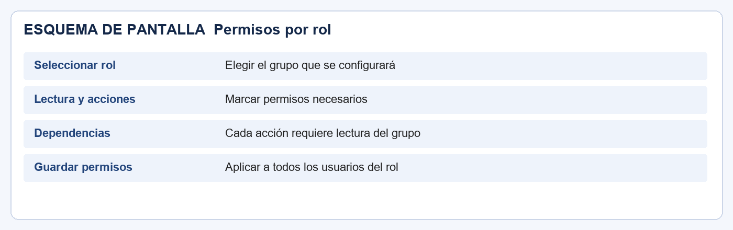
Esquema de selección de rol, permisos y guardado

Procedimiento y puntos de control
1. Abrir Administrar permisos por rol y seleccionar el rol.
2. Marcar lecturas y acciones necesarias. Cada acción requiere lectura de su grupo.
3. Quitar lectura desmarca dependientes. Guardar aplica cambios a todos los usuarios de ese rol.
4. Administrador mantiene todos los permisos protegidos.
5. El filtro de causas asignadas al Receptor permanece aunque se concedan acciones adicionales.
6. Defaults: Consulta con lecturas; Procurador con gestión de diligencias, carga documental y resoluciones; Abogado añade escritura de causas. Revisar configuración efectiva.

11 Seguridad sesiones y auditoría
La API usa JWT y verifica cuenta, sesión y versión de seguridad. Web mantiene sesión en memoria; no presuponer continuidad entre reinicios ni entre nodos. Las contraseñas se guardan como hashes, no texto.

Procedimiento y puntos de control
1. Contraseñas de 12 a 128 caracteres. Cambio temporal obligatorio antes de acceder a funciones judiciales.
2. Login: 5 solicitudes por minuto por IP. Cinco fallos de credenciales pueden bloquear 15 minutos.
3. Recuperación: 3 solicitudes por 15 minutos por IP. Verificar SMTP para habilitar la función.
4. Auditoría: buscar acción, detalle o IP y elegir cantidad 50, 100, 250 o 500.
5. Correlacionar actor, afectado, momento y mensaje para investigar.
6. No incluir claves, tokens, hashes ni enlaces de recuperación en soporte.
Control | Detalle
Hash | PBKDF2 SHA256 con 210000 iteraciones
Sal y hash | 16 bytes y 32 bytes
Middleware | JWT permisos cambio inicial y límites
Auditoría | /api/seguridad/auditorias y /auditoria

12 Cambio de nombre y conservación de asignaciones
Las asignaciones históricas usan el texto ReceptorJudicial. Si el nombre de cuenta cambia sin sincronizar, el listado puede quedar vacío aunque las causas sigan guardadas. La edición se corrigió para mantener esta vinculación.

Procedimiento y puntos de control
1. UsuarioRepository consulta el nombre anterior de la cuenta en la base.
2. Al cambiar nombre, actualiza diligencias coincidentes y sincroniza el catálogo si el nuevo nombre no existe.
3. El resultado y estampe existente se conservan. Actualizar el nombre no rehace la actuación.
4. Verificar iguales causas propias y rechazo de acceso ajeno tras iniciar sesión de nuevo.
5. Ante incidentes heredados, comparar conteos y nombres de asignación antes de asumir eliminación.
6. Evaluar una clave estable de usuario como mejora futura. La asociación actual por nombre requiere control de homónimos.
Regresiones verificadas: PrimerIngresoYAlcanceReceptorTests y EditarUsuarioTests. Las pruebas cubren renombrado, acceso propio, rechazo de causas ajenas, duplicados y permisos.

13 Codificación de cambios y pruebas
Cada cambio debe respetar contratos, restricciones y datos almacenados. Separar diseño, reglas y esquema reduce regresiones. No dar por validada una operación solo porque compile.

Procedimiento y puntos de control
1. Buscar rótulo, campo y ruta con rg; leer componente, contrato, handler y entidad.
2. Determinar si se requiere modelo Web, respuesta Application, contrato API o migración.
3. Validar en el servidor reglas de datos y acceso además de la interfaz.
4. Probar persistencia, autorización, filtros y errores relevantes.
5. Ejecutar suites Domain, Application e Integration.
6. Probar impresiones con datos largos, español, importes y tablas de varias páginas.

Comandos de referencia
dotnet build JurigestEnterprise.slnx
dotnet test test/Jurigest.Domain.Tests
dotnet test test/Jurigest.Application.Tests
dotnet test test/Jurigest.Integration.Tests
dotnet test test/Jurigest.Integration.Tests --filter FullyQualifiedName~EditarUsuarioTests

14 Implementación productiva
Publicar API y Web como procesos separados detrás de IIS, Nginx o un proxy con TLS. Mantener SQL y documentos físicos fuera del acceso público. Adaptar estos pasos al servidor real.

Procedimiento y puntos de control
1. Crear identidades de servicio con permisos mínimos y carpetas separadas.
2. Publicar Release y suministrar variables Production sin copiar secretos a paquetes.
3. Configurar TLS, dominio, AllowedHosts, proxy conocido y soporte de conexión persistente para Blazor Server.
4. Aplicar migraciones una vez antes de habilitar la versión.
5. Para varios nodos resolver afinidad y almacenamiento de sesión. MemorySesionWebStore no es distribuido.
6. Configurar procesos supervisados, arranque y reinicio en el host; no usar launchSettings como política productiva.

Comandos de referencia
dotnet publish src/Jurigest.API/Jurigest.API.csproj -c Release -o build/api
dotnet publish src/Jurigest.Web/Jurigest.Web.csproj -c Release -o build/web
dotnet ef database update --project src/Jurigest.Persistence --startup-project src/Jurigest.API --configuration Release

15 Aceptación y puesta en servicio
La puesta en marcha termina al validar funciones y permisos con cuentas representativas, no solo al arrancar los procesos. Registrar cada resultado y los problemas pendientes.

Procedimiento y puntos de control
1. Comprobar salud, conexión SQL y panel Sistema.
2. Validar administrador, operativo y Consulta con acciones permitidas y denegadas.
3. Crear causa de prueba con carátula breve e identidad completa; revisar historial y asignación.
4. Crear y modificar diligencia; generar estampe, resultado y recibo.
5. Probar membrete, dos domicilios de ruta, RVM A4 y datos de solicitante.
6. Cargar y descargar documentos, exportar CSV e imprimir informes de recibos.
7. Comprobar respaldo y recuperación aislada; limpiar o identificar los datos de prueba.
Evidencia mínima: versión, entorno, fecha, responsable, casos probados, resultados, respaldo previo y decisión de habilitar acceso.

16 Respaldo recuperación y continuidad
Sistema exporta respaldo lógico judicial en JSON con metadatos. No sustituye copia nativa SQL ni copia de documentos físicos. La interfaz no restaura automáticamente.
Esquema del respaldo lógico y del estado de los servicios

Procedimiento y puntos de control
1. Configurar respaldo nativo SQL cifrado y copia del directorio FileStorage:RootPath.
2. Definir frecuencia, retención, ubicación segura y responsable.
3. Probar recuperación aislada al menos trimestralmente según docs/PRODUCCION.md.
4. Ante recuperación, deshabilitar acceso y conservar estado actual.
5. Restaurar base y archivos con fechas compatibles; aplicar migraciones necesarias.
6. Validar salud, conteos, vínculos, descarga de archivos, login y alcance; habilitar después de documentar resultado.

17 Diagnóstico y mantenimiento
Registrar pantalla, ROL, cuenta, momento, operación y mensaje. Los logs productivos son JSON y los errores internos pueden traer traceId. No corregir registros por intuición sin verificar el origen.

Procedimiento y puntos de control
1. Pantalla antigua: verificar proceso y carpeta, recompilar, reiniciar Web y recargar.
2. Causas ausentes: comprobar filtro y asignación; consultar conteos antes de asumir borrado.
3. API caída: revisar arranque, puerto, JWT obligatorio, URL de API, certificado y firewall.
4. Base caída: revisar conexión, servicio SQL, permisos y migraciones.
5. Archivo no disponible: comprobar metadatos, ruta física, permisos y respaldo documental.
6. Impresión incompleta: revisar contenido, tamaño, escala, márgenes y encabezados del navegador.
HTTP | Interpretación
401 | Sesión inválida o revocada
403 | Permisos o cambio inicial pendiente
409 | Conflicto de datos o concurrencia
429 | Límite de solicitudes
500 | Correlacionar traceId con logs
503 en ready | Base no disponible

18 Referencias y actualización del manual
Mantener documentación junto con el código. Cuando cambie un flujo, revisar sus capturas y procedimientos. Los ejemplos de configuración no deben contener valores secretos reales.

Procedimiento y puntos de control
1. Instalación: README.md, docs/PRODUCCION.md y deploy/production.env.example.
2. Seguridad: Program.cs de API y Web, SeguridadController, PermisosSistema y UsuarioRepository.
3. Judicial: NuevaGestion, EditarCausa, EditarDiligencia, RegistrarResultadoDiligencia e HistorialCausa.
4. Impresión: MembreteDialog, VehiculosDialog y wwwroot/js.
5. Automatización de pruebas: test/Jurigest.Domain.Tests, Application.Tests e Integration.Tests.
6. Actualizar fecha, versión y pruebas de aceptación antes de distribuir un manual revisado.
Elemento | Referencia de esta edición
Fecha | 4 de octubre de 2026
Ámbito | Proyecto local Jurigest Enterprise
Operación | Web Blazor Server
Datos | SQL Server y EF Core
Imágenes | Capturas aportadas y esquemas explicativos

